TRATAMIENTO DE EFLUENTES
PRÁCTICO Nº 3. Contaminación Atmosférica
Objetivo:
La realización de este práctico le permitirá afianzar conocimientos de manera que Ud. pueda:
• Analizar los distintos procesos atmosféricos y la contaminación.
• Conocer las cantidades de contaminantes emitidos a la atmósfera por distintos tipos de procesos.
• Conocer la eficiencia de distintos equipos para la eliminación de contaminantes.
• Calcular la cantidad de contaminante emitido por una fuente teniendo en cuenta consideraciones en cuanto a condiciones ambientales y distancia al punto de emisión.

Actividad Nº1

Resuelva los siguientes problemas de cambio de unidades de concentración y de cantidad de contaminantes emitidos.

- El monitor de una estación de control de la contaminación atmosférica da una concentración diaria promedio para el SO₂ de 480 μg/m³ a 30°C y 1 atm, ¿cuál será la concentración en ppm?
- El gas emitido por la chimenea de una central térmica contiene, a 460°C, diferentes concentraciones de SO₂ según el carbono utilizado: a) 2.000 ppm y b) 1.200 ppm. Si la emisión de gas es de 25.000 m³/min, ¿cuál será la emisión de SO₂ expresada en g/s en cada uno de los casos?
Dato: La presión de los gases a la salida de la chimenea es de 1,05 atmósfera.
- Se observa que la concentración diaria promedio para el monóxido de nitrógeno en una estación de monitoreo es de 40 μg/m³ a 25 °C y 750 mm de presión, ¿cuál será la concentración en ppm?
- Se quema un carbón a una tasa de 1.00 kg/s. Si el análisis del carbón indica que contiene 3% de azufre, ¿cuál es la cantidad de SO₂ emitida en un año?. Considerar que la reacción S + O₂ ⇔ SO₂ no es eficiente al 100%, se supone que 5% del azufre termina en la ceniza.
- Una fábrica de abonos fosfatados emite a la atmósfera una media de 3 Nm³ de gas por kg de abono producido. La concentración promedio en partículas sólidas del gas es del orden de 12 g/Nm³. Calcule la cantidad de sólidos que se emitirán a la atmósfera diariamente, si la fábrica produce 50 t/día de abonos. ¿Qué cantidad de partículas tendrá que recuperarse diariamente, mediante los sistemas adecuados, si sólo se permite emitir 80 mg de partículas sólidas/Nm³?
- Según la estimación de factores de emisión de la Agencia de Protección del Medio Ambiente de EEUU (USEPA), una coquería de una planta siderurgica emite 1,75 kg de partículas/tn de carbón empleado.
Para una industria siderurgica que utiliza 1000 tn de carbón al día, calcule:
- La cantidad de partículas generadas en Kg/h.
- La concentración de las mismas, expresada mg/Nm³ y en ppm si el volumen total de gases emitidos es de 6,4.10⁶ Nm³/día.
- ¿Cuál debe ser el rendimiento mínimo de los sistemas de depuración que se deben instalar si se permite un máximo de 100mg/Nm³?
- ¿Qué cantidad máxima de partículas expresada en tn, emitirá la planta anualmente una vez instalados los sistemas de depuración necesarios?, compárela con las emisiones que se hubieran efectuado caso de no instalarse sistema alguno de depuración.
- Investigue el tipo de equipamiento para la depuración utilizado en este tipo de industria.

Actividad Nº3
Resuelva aplicando modelos de dispersión de gases en la atmósfera.

- Calcular la concentración de cloro de un escape de 0,3 kg/s situado a 1 m sobre el suelo, que afectaría a un punto localizado a 120 m en la dirección del viento, a 10 m en dirección transversal del mismo y 2 m de altura Indicar si afectaría la salud humana.
Las condiciones meteorológicas corresponden a estabilidad D, velocidad del viento 5 m/s (a 10 m de altura).
Datos: Rugosidad del suelo equivalente a urbana y estabilidad meteorológica D, p = 0,25
- Temperatura ambiente T_{a} = 20 ºC (293 K)
- Presión atmosférica P = 1 atm absoluta
- Peso molecular CI₂ M₀ = 71
- Constante de los gases,
Concentración "Inmediatamente Peligrosa para la Vida o la Salud (IPVS)"
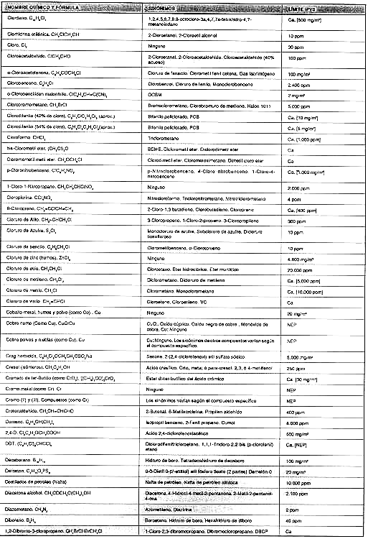
- Se emite SO₂ a una razón de 160 g/s desde una chimenea con altura efectiva de 60 metros. La velocidad del viento es de 6 m/s y la estabilidad del día es D. Determine la concentración a lo largo del eje de la pluma, 500 metros desde la chimenea.

- Para el problema 2 determine la concentración a 50 m del eje de la pluma y 500 metros desde la chimenea.

$$\begin{aligned}σy=0\text{.}\text{128}∗x^{0\text{.}9} \\ σz=0\text{.}\text{093}∗x^{0\text{.}\text{85}}\end{aligned}$$

- Para los datos del problema 2 determine el perfil de concentración a lo largo del eje de la pluma a nivel del suelo.
- Un proceso de producción de hierro colado, grande y no controlado, emite 10 toneladas de partículas al día. Se están considerando dos tipos de colectores para el proceso: un precipitador electrostático (PES) y un ciclón de alta eficiencia. La distribución de tamaño de la partícula para el proceso y la eficiencia de los colectores para cada categoría de tamaño son los siguientes:

Intervalo del tamaño de partícula (μm) 0-10 10-20 20-44 > 44
Promedio por clase (μm) 5 15 32 Por aprox
50
Porcentaje en peso por clase 20 35 30 15
Eficiencia del PES por clase (%) 90 97 99.5 100
Eficiencia del ciclón por clase (%) 55 78 90 99
- Calcule la eficiencia global para el PES y el ciclón de alta eficiencia.
- ¿Cuál es la eficiencia de cada colector en cuanto a partículas respirables?
- ¿Cuántas partículas respirables de 5 μm de diámetro medio se liberan diariamente? Compare esta cifra con el número de partículas de 20 a 44 μm de diámetro que se liberan cada día. Suponga que la densidad de las partículas es de 2.300 kg/m³

Actividad Nº4

Teniendo en cuenta el proyecto de trabajo analice:

- ¿Cuáles son los contaminantes que emite al aire? ¿Existe alguna alternativa de disminución de emisión de este contaminante? Explique que equipamiento utilizaría de existir esta posibilidad de tratamiento.
- Plantee un problema similar al Nº1 de la Actividad 3, teniendo en cuenta un contaminante de su planta, la distancia a viviendas desde el predio en que está ubicada y las condiciones meteorológicas del lugar. Asimismo analice la peligrosidad del contaminante para la salud humana.

